**Program Kalkulator**

Program ini adalah salah satu karya mahasiswa dan mahasiswi Institut Teknologi Indonesia (semester 3) mengenai praktikum pelajaran Object Oriented Programming (OOP). Berkas ini memuat dokumentasi serta langkah-langkah dalam pengerjaan program ini. Kami sertakan gambar-gambar agar lebih mudah dipahami. Program ini kami kerjakan menggunakan bahasa pemrograman Python, dan dengan bantuan github sebagai wadah filenya.

* Pertama kita membuat akun github agar bisa saling terhubung dalam pengerjaan program ini.

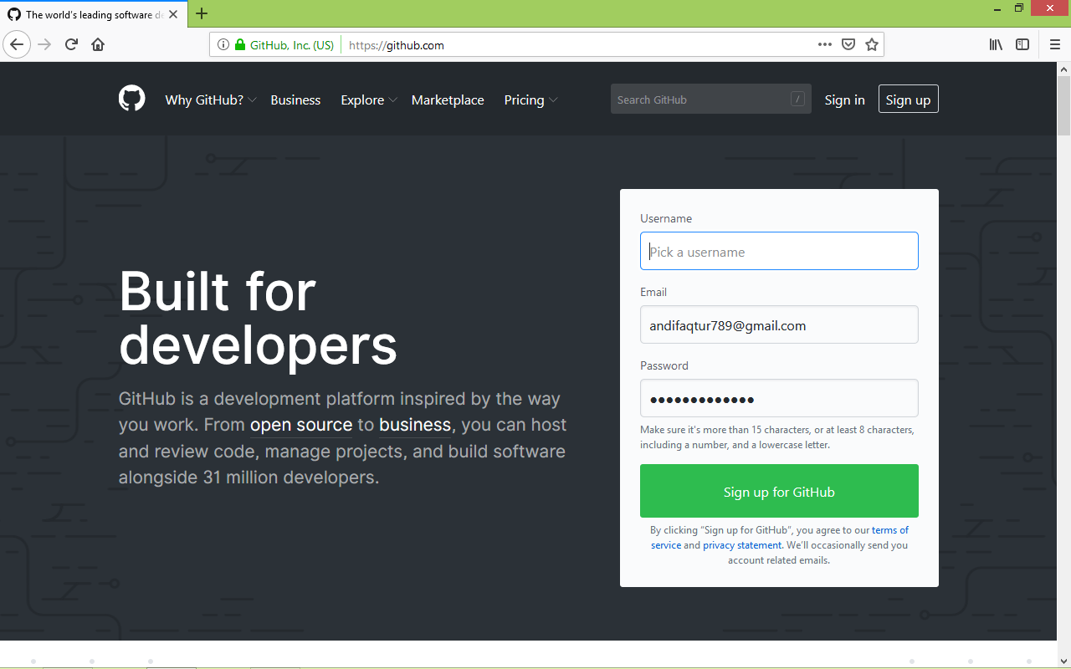

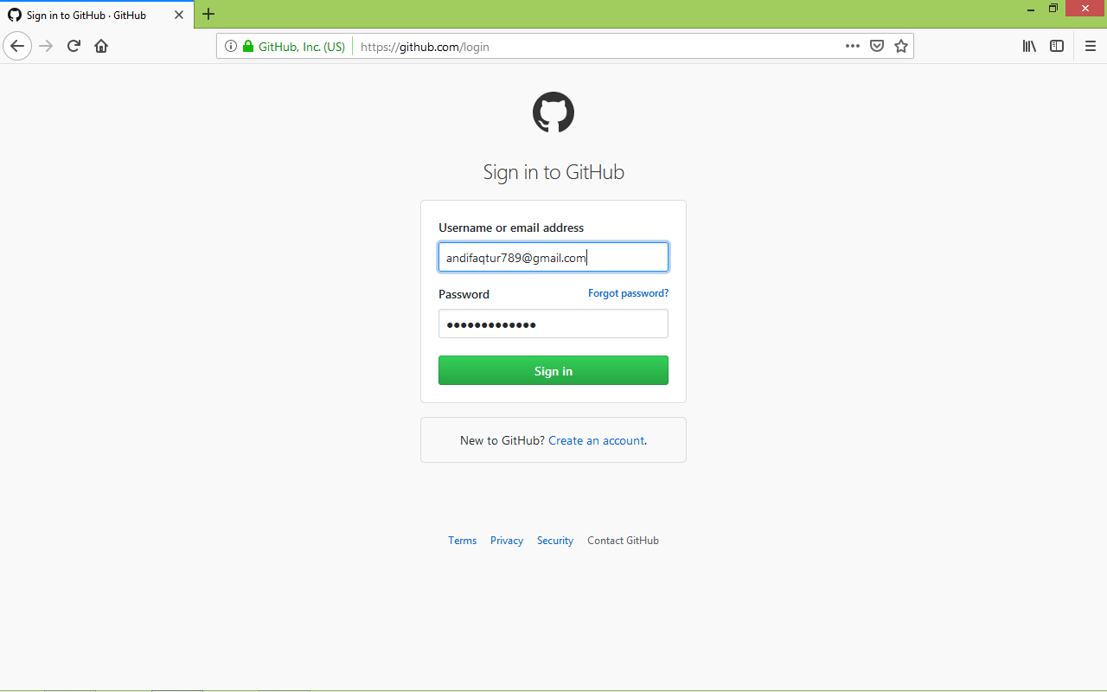

* Salah satu pengguna membuat repository yang nantinya digunakan sebagai tempat peletakan file.

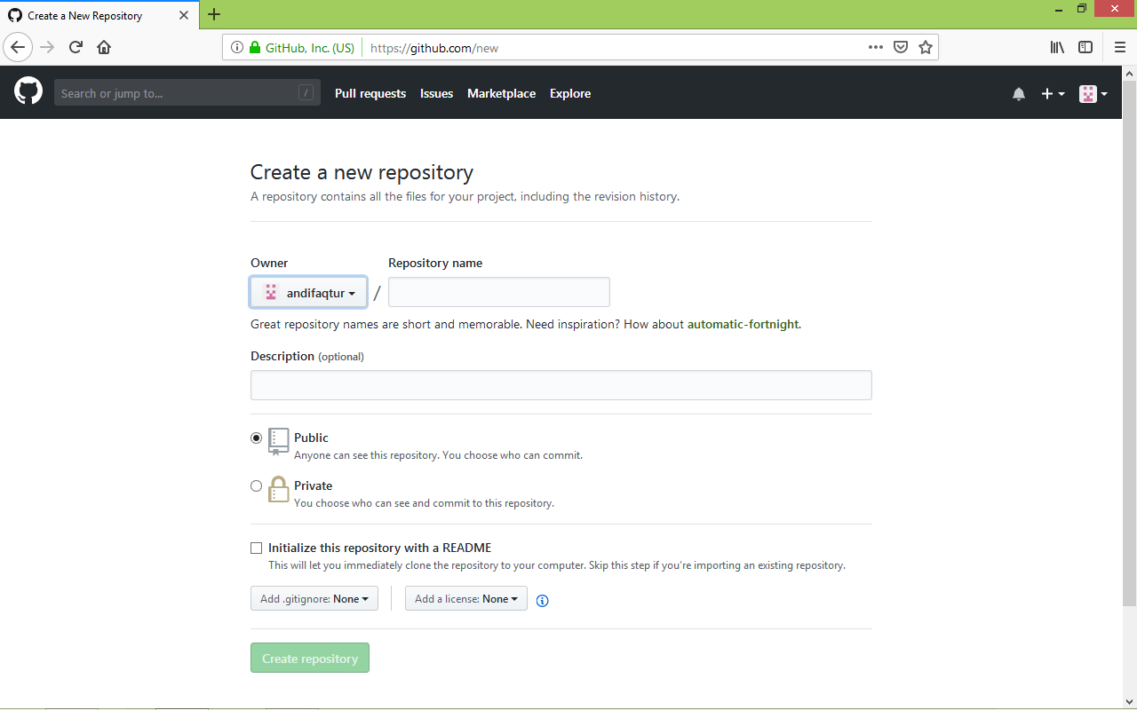

* Kita saling bertukar username agar dapat saling follow dan pembuat repository membuat invitation yang dikirimkan kepada calon kolaborator. Tautan konfirmasi akan dikirim ke alamat emai pengguna.

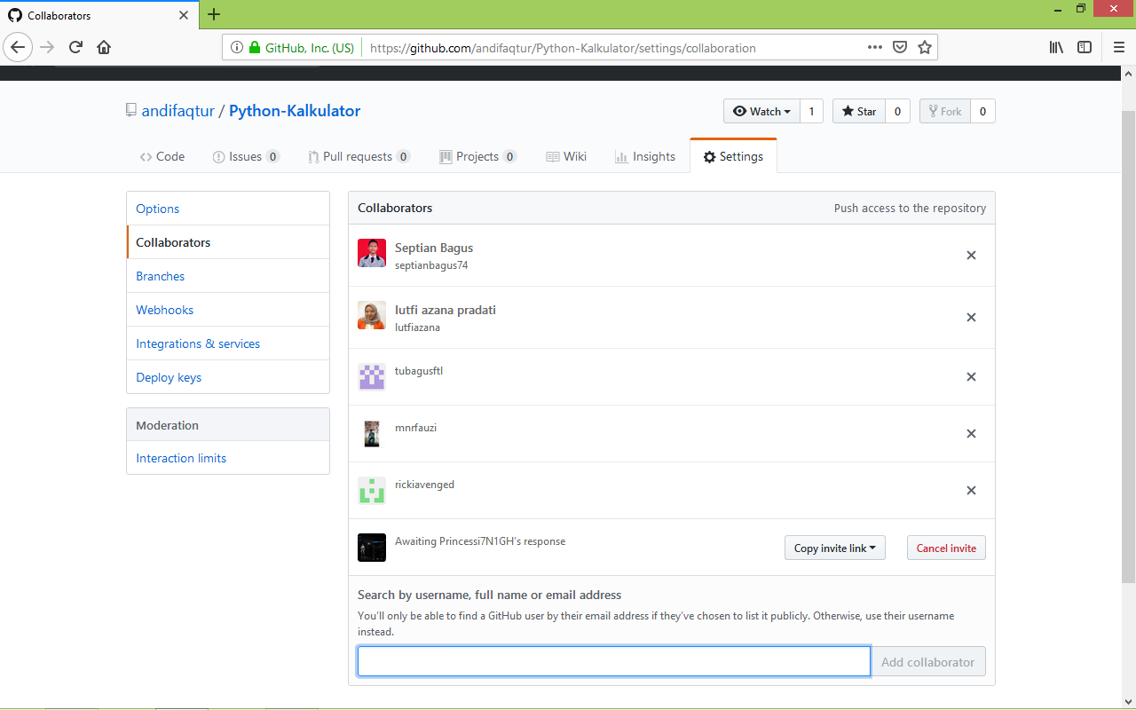

* Kita mulai dengan membuat sebuah file di repository.

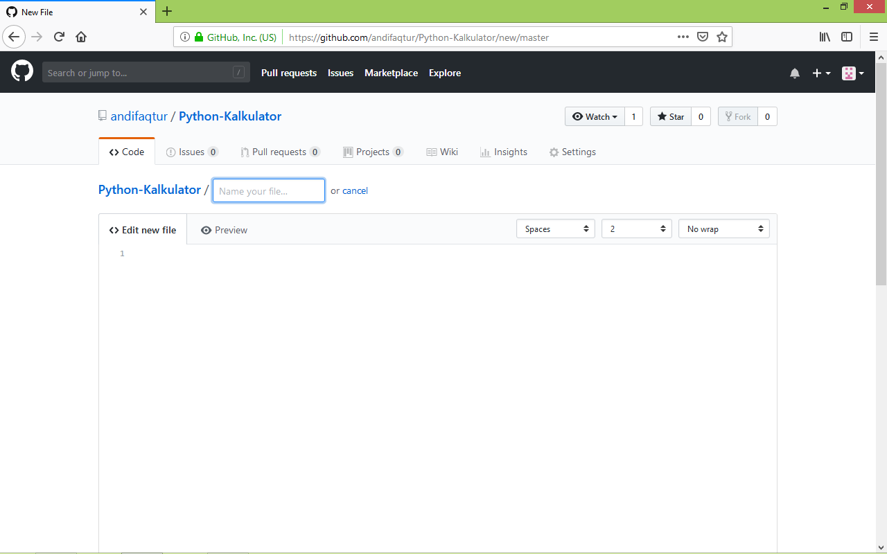

* Bisa juga dengan langsung mengupload file dari local disk.

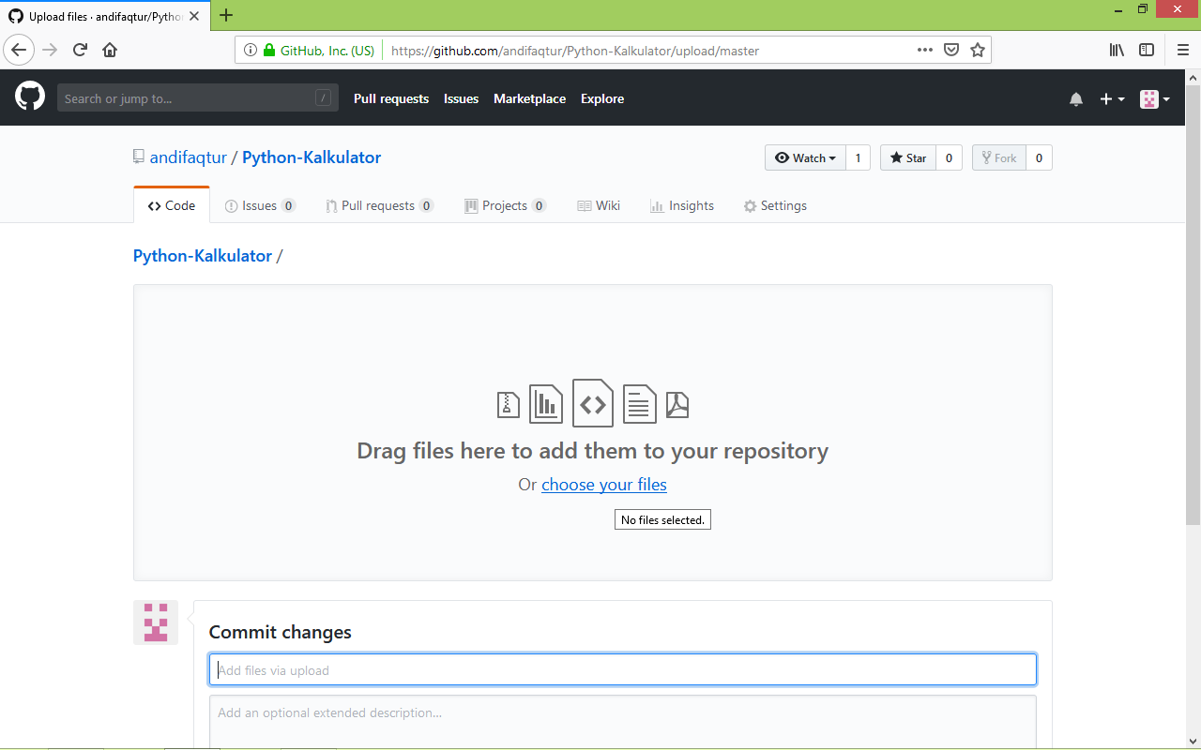

* Jangan lupa untuk menuliskan deskripsi file atau pun perubahan yang dilakukan. Agar kontributor yang lain bisa memahami isi file yang kita buat/edit.
* Kita juga bisa melakukan perubahan melalui aplikasi git di komputer kita.

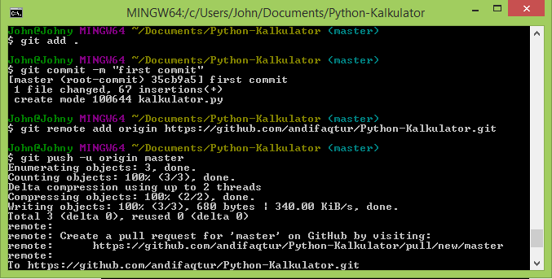

* Memeriksa perubahan yang sudah dilakukan.

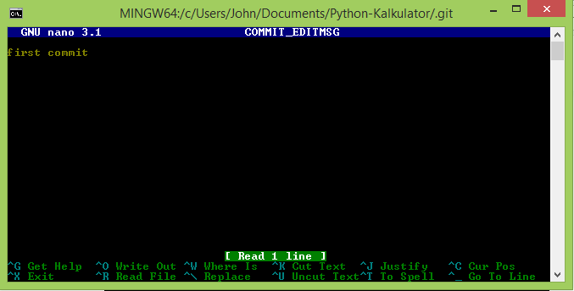

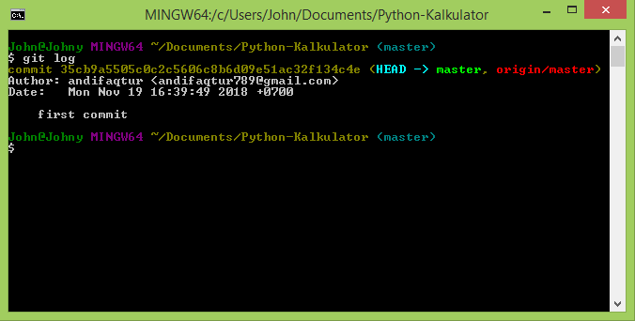

* Untuk mengunduh file repository online kita bisa melakukannya seperti ini.

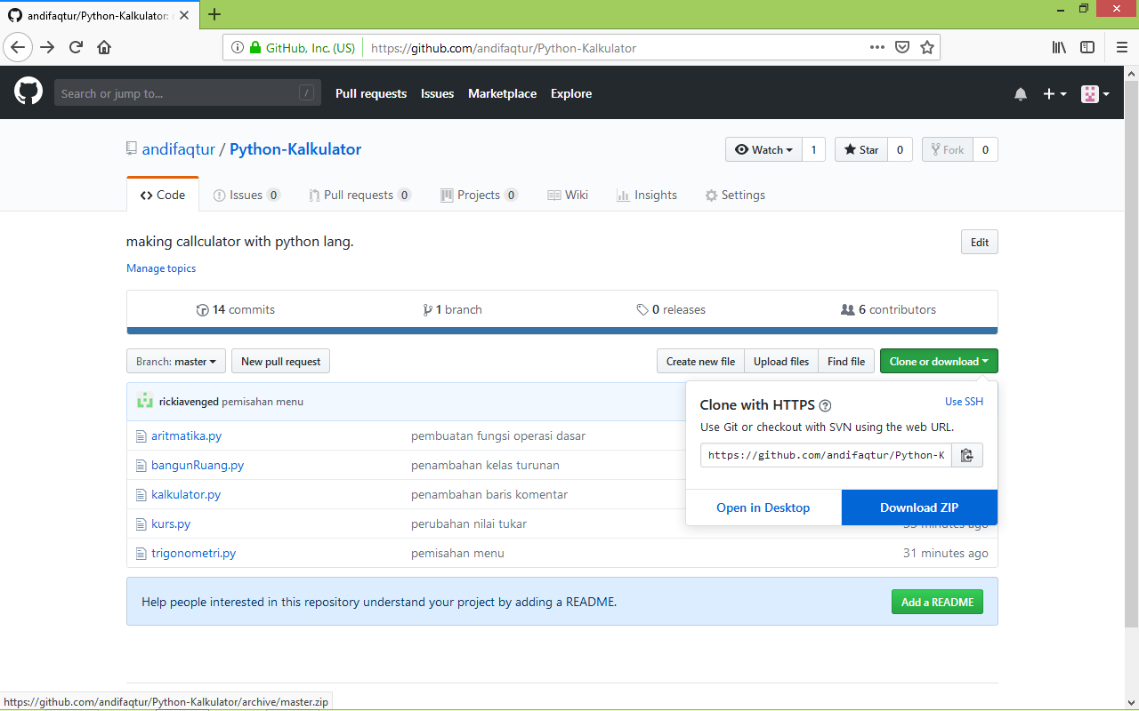

* Melakukan pengujian terhadap hasil perubahan.

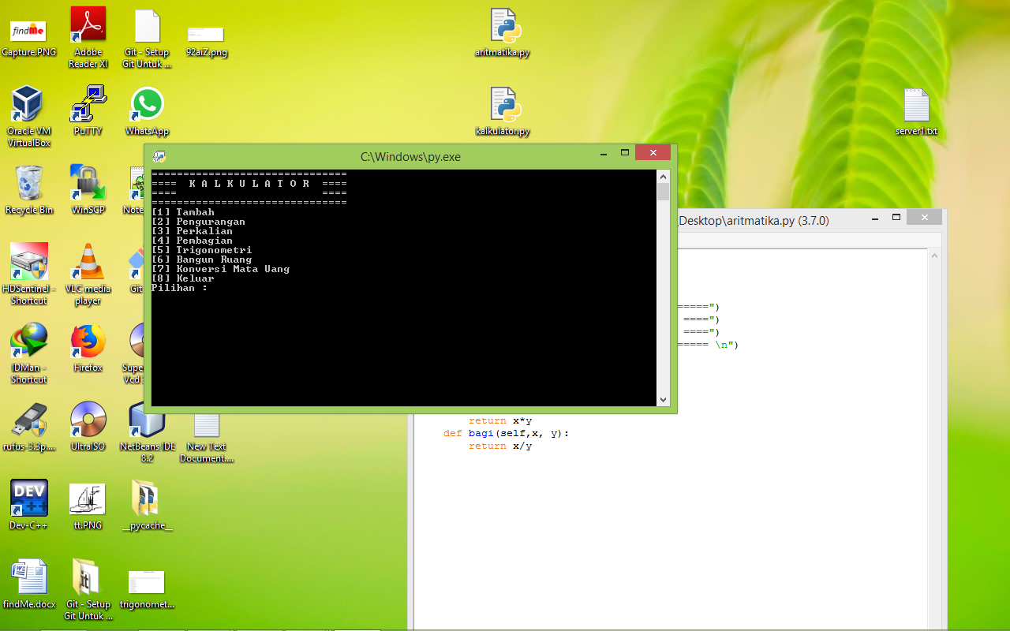

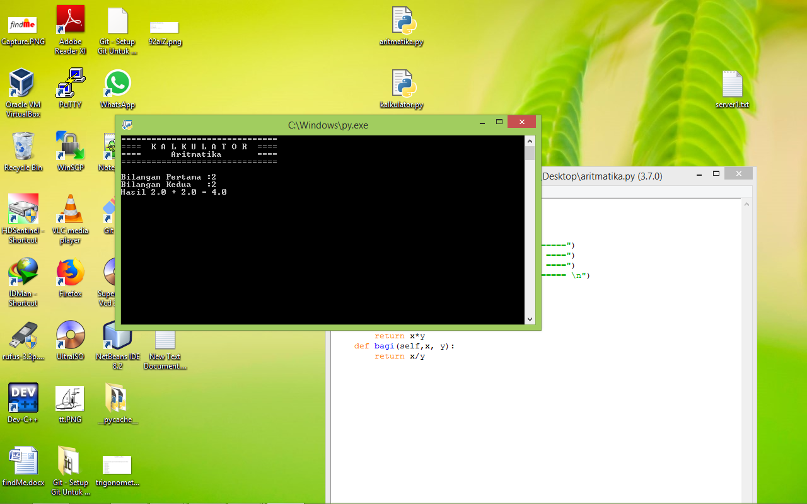

* Melakukan pengecekan terhadap kontribusi dari rekan-rekan.

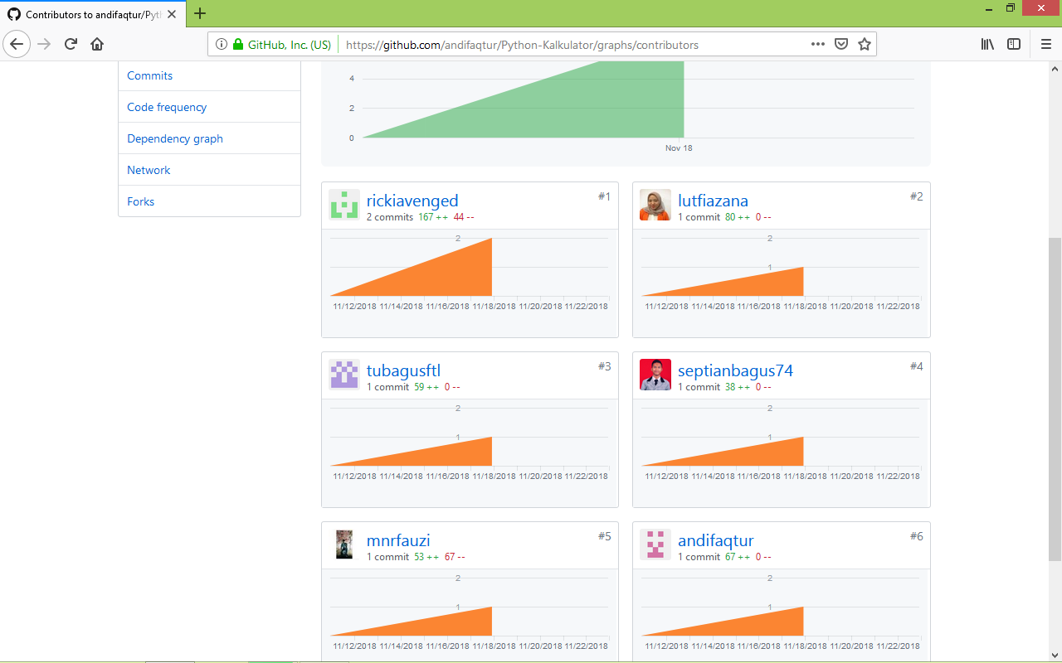

Cukup sekian dokumentasi dari kami, tentunya kami berterimakasih kepada semua pihak yang telah mendukung program ini.